März 2008

*** 228 Mitglieder am 1. März 2008 ***

Aktuelle Berichte

1. Fasching 2008
2. Mach2 Kurse 2008
3. Ausfälle und Verschiebungen

Was ist los im März?
Vorschau April
Geburtstagskinder

Aktuelle Berichte

1. Fasching 2008:

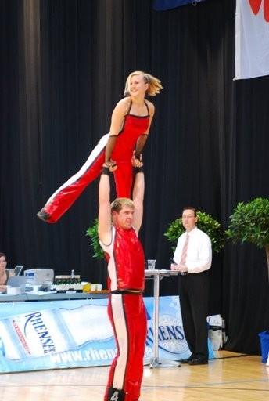
Rock’n’Roll Auftritt in Waldhausen am Rosenmontag

2. Mach2 Kurse 2008:

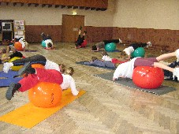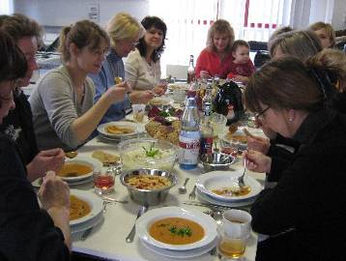

Mach2- Kurse: 10 Stunden Rücken-Fit-Mix und 2 Std. Ernährung

4 Kurse sind aktuell am Laufen, die nach den Osterferien abgeschlossen werden. Die neuen Kurse beginnen Mitte April. Inf bei Elke Peischl.
Mach2 – ein Projekt des WLSB und der GEK – Sport und Ernährung zu vereinen und dadurch gezielt auf Dauer gesünder zu leben, körperliche Probleme (z.B. Rückenschmerzen, Übergewicht) in den Griff zu bekommen.

3. Ausfälle und Verschiebungen:

Liegt es an der unendlichen Grippewelle oder am Schulstress? Die Breitensportturniere in Augsburg und Stuttgart wurden mangels Anmeldungen abgesagt.
Die Tanzabzeichen-Abnahme bei Petticoat wurde verschoben auf diesen Monat:
Mittwoch, 12.3.08 ab 17 Uhr in Heubach
Donnerstag, 13.3.08 ab 17.30 Uhr in Straßdorf

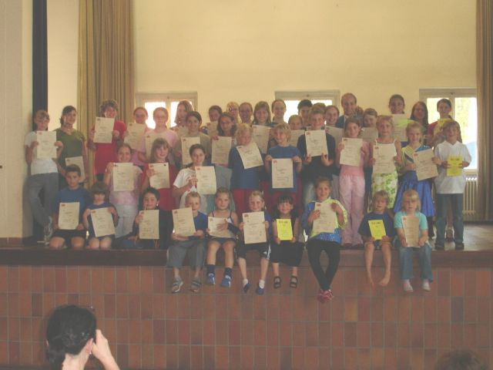
Tanzabzeichen-Abnahme 2005

Was ist los im März?

- Auftritt bei der Automeile am 9. März: die Rock’n’Roller ertanzen Geld für ihr Turnier
2 Auftritte am Sonntag beim Auto Staiger um 13.30 und 15 Uhr

- Mitgliederversammlung am 13.03.08 um 20.00 Uhr im Gasthaus Krone, Straßdorf

Tagesordnung:
1. Kassenbericht und Entlastung Kasse/Vorstand
2. Wahl der Kassenprüfer für nächste Prüfung
3. Bericht der 1. Vorsitzenden
4. Berichte der verschiedenen Abteilungen
5. Ehrungen
6. Verschiedenes

- Osterferien und begrenzte Trainingsmöglichkeiten von 17.3.-30.3.08

Vorschau April

Petticoat
Einhorn-Cup 2008
Süd-Cup 2008

Datum: 26. April 2008
Tanzklassen Einhorn-Cup: SE, Schüler HK, Junioren HK
Tanzklassen Süd-Cup: S, J, D, C, B, A
Beginn Einhorn-Cup: 11.30 Uhr
Einlass: 10.30 Uhr (nicht vorher!!!)

Startgebühr: 2,- Euro pro Paar Einhorn-Cup
(am Veranstaltungstag zu entrichten)
3,- Euro S+J pro Paar
5,- Euro D, C, B A pro Paar
(Vorausbezahlung bei Anmeldung)

Eintrittspreise ganztags: Erwachsene 6,- Euro
Schüler/Studenten/Zivis/BW 4,- Euro
Kinder bis 6 Jahre Eintritt frei 1 Betreuer pro Club Eintritt frei

Ort: Römersporthalle Strassdorf
Wallenstraße 23
73529 Schwäbisch Gmünd

Turnierleitung: Helmut Wallisch / Markus Aubele
Anmeldung Einhorn-Cup: elke.peischl@petticoat-club.de oder tel. Elke Peischl 07171/42053
Anmeldung Süd-Cup: E-Mail: Turnieranmeldung@bwrrv.de
Post: Helmut Wallisch
Engelbergstraße 5
71636 Ludwigsburg

Preise: Urkunden und Pokale
Verpflegung: Durlanger-Express
Meldeschluss: 18. April 2008

Regelung Einhorn-Cup:

Startklassen | Älterer Partner | Tempo / Dauer | Akrobatikanzahl | Safety-Levels
Einsteigerklasse  Schüler SE | Bis 14 Jahre | 43Takte, +/- 1Takt  45 Sek. | Keine | -
Schüler HK | Bis 14 Jahre | 45Takte, +/- 1Takt  1,5 Min | Keine | Schülerklasse DRBV
Junioren HK | 15-17 Jahre | 47Takte, +/- 1Takt  1,5 Min | max. 3 | Juniorenklasse DRBV

Liebe Eltern,
wir brauchen Eure Mithilfe!
Am Samstag, 26. April veranstalten wir ein Doppelturnier in der Römersporthalle Straßdorf.
Den Einhorn-Cup 2008 ab 11 Uhr und den Süd-Cup 2008 ab 14 Uhr.
Um diese Veranstaltung optimal zu gestalten, sind wir auf eure Hilfe angewiesen.

Wir brauchen die Väter für den Auf- und Abbau. Aufbau ab 8 Uhr in der Römersporthalle, Abbau ca. 21 Uhr. Also werden 2 Männerschichten benötigt!
Bitte meldet euch bei Elke Peischl unter 07171/42053.
Und wir brauchen die Mütter für Kuchenspenden oder Verkauf am Turniertag. Schichtdienst beim Speisen- und Getränkeverkauf ca. 10 – 21 Uhr.
Bitte meldet euch bei Daniela Zieger unter 07176/2402 zwecks Kuchen oder Verkauf.

Bitte bedenkt eines: je mehr Mitarbeiter wir haben, umso weniger Arbeit fällt an. Und es ist für einen guten Zweck: für unseren Nachwuchs!!!!!



Geburtstagskinder
im März

Abteilung | Name |  | Wohnort | Geburtstag |  |  | Eintritt | Alter
BW | v.Donop-Fischer | Susanne | Stuttgart | 1 | 3 | 1958 | 2007 | 50
SL | Biskup | Stefanie | Schwäb. Gmünd | 2 | 3 | 1996 | 2005 | 12
Sp | Kurz | Pia | Spraitbach | 2 | 3 | 1998 | 2005 | 10
SL | Walz | Gisela | Heubach | 4 | 3 | 1965 | 2006 | 43
Sp | Knödler | Nadine | Spraitbach | 8 | 3 | 2000 | 2007 | 8
F | Dalferth | Corinne | Heubach | 11 | 3 | 1991 | 2001 | 17
Sp | Kurz | Lena | Spraitbach | 11 | 3 | 2000 | 2006 | 8
F | Steidle | Marina | Spraitbach | 14 | 3 | 1992 | 2006 | 16
T | Schmid | Uwe | Rudersberg | 20 | 3 | 1967 | 2006 | 41
SL | Groot-Seitzer | Beate | Schwäb. Gmünd | 21 | 3 | 1965 | 2006 | 43
Str | Rieg | Isabell | Schwäb. Gmünd | 25 | 3 | 1993 | 2001 | 15
Li | Traa | Lucas | Göggingen | 25 | 3 | 1993 | 2002 | 15
RR | Dietrich | Petra | Lorch | 27 | 3 | 1981 | 2000 | 27
SL | Musch | Astrid | Herlikofen | 28 | 3 | 1961 | 2006 | 47

SL = Standard/Latein Heu = Heubach Li = Lindach P = passive Mitglieder
BW = Boogie Woogie Str = Strassdorf F = Formation Sp =Spraitbach
T = Trainer V = Vorstand s = stillgelegt

